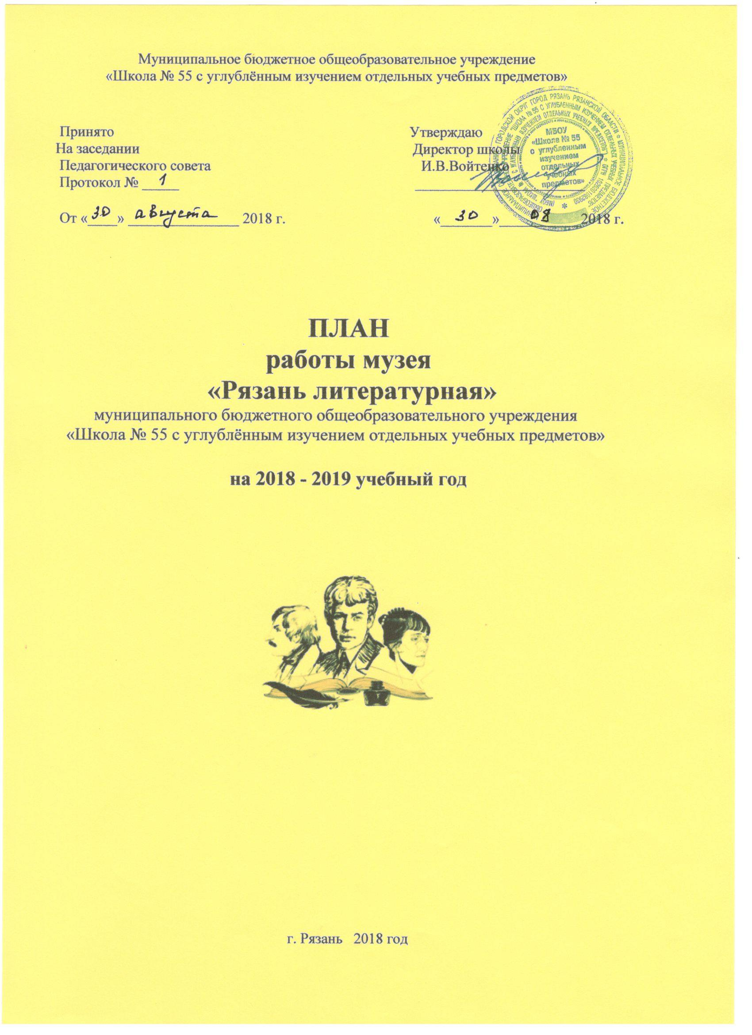Муниципальное бюджетное общеобразовательное учреждение
«Школа № 55 с углублённым изучением отдельных учебных предметов»

Принято Утверждаю
На заседании Директор школы
Педагогического совета И.В.Войтенко
Протокол № _____ _______________________

От «____» _______________ 2018 г. «_______»___________2018 г.

ПЛАН
работы музея
«Рязань литературная»
муниципального бюджетного общеобразовательного учреждения
«Школа № 55 с углублённым изучением отдельных учебных предметов»

на 2018 - 2019 учебный год



г. Рязань 2018 год

ЦЕЛИ И ЗАДАЧИ НА 2018 - 2019 УЧЕБНЫЙ ГОД

ЦЕЛИ:
1. Создание условий для повышения мотивации учения, уровня успеваемости.

2. Через разнообразную коллективную деятельность продолжить:
- формирование положительных навыков культурного, оптимального общения:
- формирование умений и навыков совместной деятельности;
- формирование положительной мотивации восприятия и понимания окружающего мира.
- создание условий для реализации творческих способностей учащихся.

ЗАДАЧИ:
1. Изучение психологической структуры коллектива для создания наилучших условий творческого развития ребенка в отдельности, и коллектива в целом, благоприятного эмоционального климата обучения и воспитания.
2. Предоставление учащимся педагогических и психологических средств, способствующих:
- развитию патриотического мышления:
- приобретению навыков общественной активности, самостоятельности и самодеятельности;
- личностному росту;
- повышению общей духовной и психологической культуры;
- сохранению и укреплению здоровья.
Деятельность музея и работающих при нем кружков планируется организовать в соответствии со школьным планом воспитательной работы, позитивных и негативных тенденций общественной жизни, актуальных задач, стоящих перед педагогическим коллективом, с учетом возрастных особенностей и интересов учащихся и пожеланий родительского коллектива.
Ключевыми направлениями года, позволяющими реализовать поставленные задачи, являются:
- развитие интеллекта;
- воспитание патриотических чувств учащихся, любви к своей Родине;
- изучение истории страны, родного края, побуждение желания трудиться на его благо;
- привитие каждому ребенку эстетического вкуса;
- воспитывать положительное отношение к труду;
- учить трудиться на благо себя и других людей;
- повысить нравственную сознательность учащихся, донести до детей, что без нравственности наша жизнь - существование особей человеческого облика;
- развитие коллективных отношений.

Дата | Краеведческая работа в музее | Внутришкольная краеведческая работа | Внешкольная краеведческая работа
Сентябрь | Обсуждение плана работы школьного музея «Рязань литературная» | Рекламные беседы по планам о работе школьного музея «Рязань  литературная» | Обсуждение плана работы школьного музея «Рязань  литературная» с председателем Правления Рязанского регионального отделения Союза писателей России.
Сентябрь | Проведение экскурсий для учащихся школы и её гостей. | Подготовка к конкурсу «Есенинские чтения». | Встреча с членом Союза писателей России
Октябрь | Работа с фондами | Знакомство МО учителей русского языка и литературы и МО учителей истории с планом работы школьного музея «Рязань литературная» и консультации по использованию экспозиции музея на уроках литературы и истории и внеклассных мероприятиях. | Встреча с членом Союза писателей России
Октябрь | Проведение экскурсий для учащихся школы | Работа по созданию электронных фондов музея | Творческие встречи в городской библиотеке имени С.Есенина
Октябрь | Подготовка экспозиции «С.А. Есенин» | Проведение есенинской недели в школе
Октябрь | Подбор материала к проекту «Яков Полонский»
Ноябрь | Работа с фондами | Работа по созданию электронных фондов музея
Ноябрь | Проведение экскурсий для учащихся школы | Проведение недели Я.П.Полонского | Краеведческий урок в городской библиотеке имени С.Есенина
Ноябрь | Продолжить работу над проектом «Яков Полонский»
Декабрь | Работа с фондами | Помощь литературоведов-исследователей в организации краеведческой работы в классах. | Встреча с рязанским писателем
Декабрь | Продолжить работу над проектом «Яков Полонский» | Беседы экскурсоводов по классам с использованием музейных экспонатов на тему «Я.П.Полонский и А.С.Пушкин».
Январь | Проведение экскурсий для учащихся школы | Подготовка работ на конкурс «Начало». | Подготовка к фестивалю «Школьный музей»
Январь |  | Работа с архивными документами | Литературная гостиная музея с членами Рязанского регионального отделения Союза писателей России
Февраль | Работа с фондами | Работа с архивными документами | Участие в фестивале  «Школьный музей»
Февраль | Презентация проекта «Яков Полонский» | Беседы экскурсоводов по классам с использованием презентации | Литературный вечер,  посвященный Дню рождения музея.
Март | Проведение экскурсий для родителей | Работа на проектом «Куклы Рязанского фолклора» | Участие в конкурсе «Начало».
Апрель | Работа с фондами | Работа на проектом «Куклы Рязанского фолклора» | Семинар на тему «Литературная Рязань».
Апрель |  |  | Экскурсия для курсантов РВВДКУ
Май | Работа с фондами | Работа на проектом «Куклы Рязанского фолклора» | Экскурсия для студентов РГААТУ
 | Проведение экскурсий для учащихся школы

